
SECRETARIA DE EDUCACION DE BOGOTA D.C.
COLEGIO CIUDADELA EDUCATIVA DE BOSA
INSTITUCION EDUCATIVA DISTRITAL
Educación en Pre-escolar – Básica – Secundaria - Media Académica y Media Fortalecida
Resolución de Funcionamiento 155 del 24 de enero de 2008
NIT: 900219678-1 Código Dane1: 111001107875 DANE 2: 51100202606

UNIDAD DIDÁCTICA No.___1_ ÁREA DE SOCIALES.
GRADO TERCERO - JORNADA TARDE
PROYECTO DE AULA EDUCACIÓN PRIMARIA - PRIMER TRIMESTRE 2015

TÍTULO DEL PROYECTO:”EN DONDE ESTOY”

TÓPICO GENERADOR: MI DEPARTAMENTO
PREGUNTA PROBLEMATIZADORA ¿ Cómo, sujeto de derechos, comprendo, protejo y proyecto los Derechos desde mis relaciones con otros?
TOPICOS GENERADORES DE LA UNIDA
TEMA 1: LAS NORMAS
¿Qué es una norma? Manual de convivencia (componentes) ¿Qué es el Gobierno estudiantil? ¿Cuál es el proceso de elección del gobierno estudiantil? ¿Qué son derechos? ¿Cuáles son mis derechos? ¿Qué son deberes? ¿Cuáles son mis deberes?
TEMA 2: LA ORIENTACIÓN
¿Qué es la orientación? Los puntos cardinales, Instrumentos de orientación Las representaciones graficas (dibujo, croquis, fotografía), ¿Qué es un plano? ¿Cómo elaborar un plano? ¿Qué son los mapas? Clases de mapas Representaciones graficas de Colombia
HILO CONDUCTOR O META ABARCADORA
Desde la base del respeto por la diferencia y la dignidad humana, los y las estudiantes fortalecerán valores y actitudes que promuevan el reconocimiento de sí mismos como seres sociales que interactúan en diversos entornos; y que a partir del cuestionamiento y la reflexión crítica sobre las problemáticas que afectan su existencia, puedan apropiarse de herramientas para transformar y construir mejores condiciones de vida sustentadas en los derechos humanos y el ejercicio responsable de la ciudadanía acorde con su edad.
DESEMPEÑOS DE COMPRENSIÓN:
Cognitivo: Identifica sus derechos fundamentales como sujeto social, sus características e intereses comunes que distinguen a los diferentes grupos humanos.
Procedimental: Participa de conversatorios y debates como discusión de situaciones sociales.
Actitudinal: Valora la diversidad cultural y étnica de nuestra nación, manifestando respeto y aprecio por cada una de las personas que hacen parte de los grupos humanos.

Introducción
Cada año, en las instituciones educativas se realizan reuniones en las que se evalúan las normas, los deberes y los derechos registrados en el manual de convivencia.
Dichas evaluaciones tienen como finalidad proponer cambios en las normas que hacen lo requieran, de acuerdo con las necesidades que han surgido a partir de la convivencia diaria.
El colegio es un lugar donde conviven varios grupos de personas: los estudiantes, el cuerpo docente, las directivas el personal auxiliar y administrativo y los padres de familia.
Todos estos grupos conforman la comunidad educativa de la institución. Sin embargo, y suele suceder con frecuencia, estas personas tienen y defienden puntos de vista diferentes que pueden proporcionar el surgimiento de conflictos entre ellos.
En fin, son muchos los inconvenientes que pueden surgir. Por eso, cuando muchas personas conviven en un mismo lugar deben ponerse de acuerdo en relación con las normas que van a orientar la convivencia; así sabrán todas ellas cuales son las reglas que se deben seguir.
Mapa Conceptual.
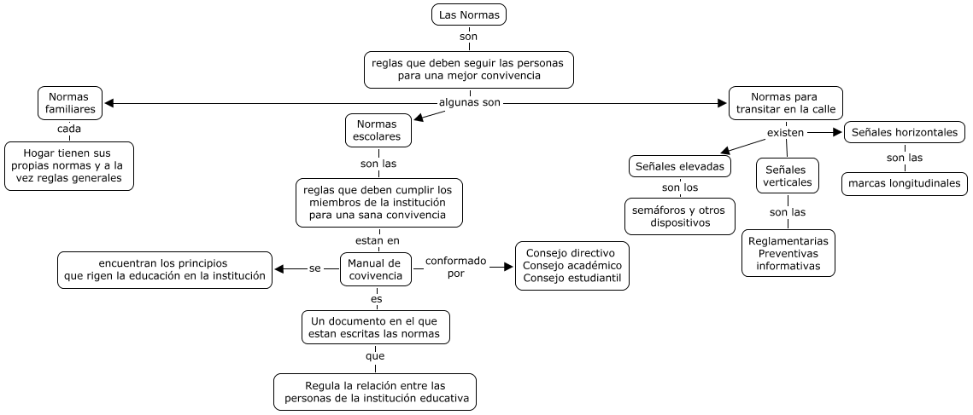

ACTIVIDADES: Las normas
Guía 1
Tema: Las normas
Indicadores de desempeño
Comprendo y explico que son las normas y por qué son necesarias.
Establezco relaciones entre el bienestar de la comunidad y la construcción, la aplicación y respecto normativo.
Valoro las normas que existen el colegio, la familia y otros ámbitos de mi comunidad.
Marco conceptual
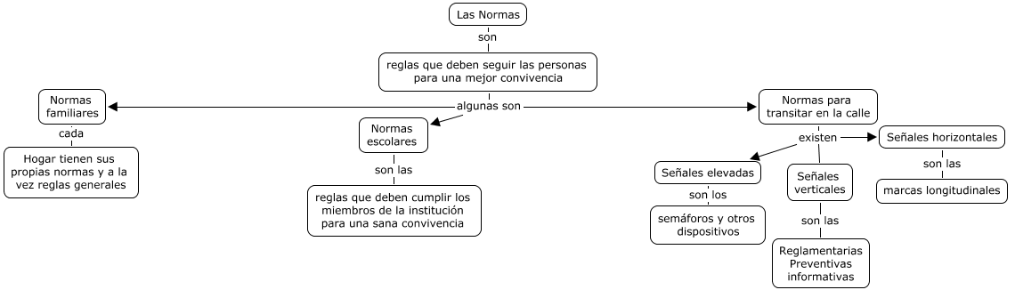
Actividades
1. En los cuadros dibuja y describe cada situación.
________________________________

Normas que tengo que cumplir en mi casa

________________________________
________________________________
________________________________
________________________________
________________________________
________________________________

Normas que tengo que cumplir en mi Colegio

________________________________
________________________________
________________________________
________________________________

2. Observa las imágenes y analiza las situaciones a partir de las normas que conoces.

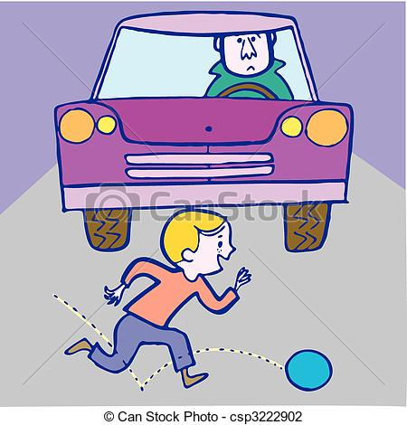
__________________________________________________________
__________________________________________________________
__________________________________________________________
__________________________________________________________
__________________________________________________________
__________________________________________________________

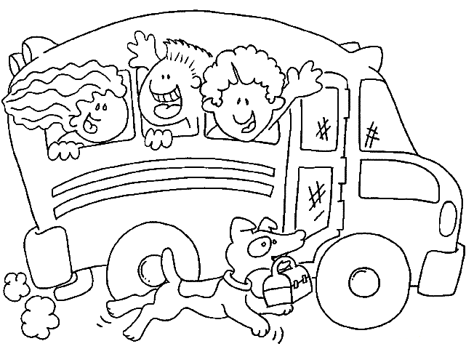
________________________________________________
________________________________________________
________________________________________________
________________________________________________
________________________________________________
________________________________________________
_______________________________________________
_______________________________________________

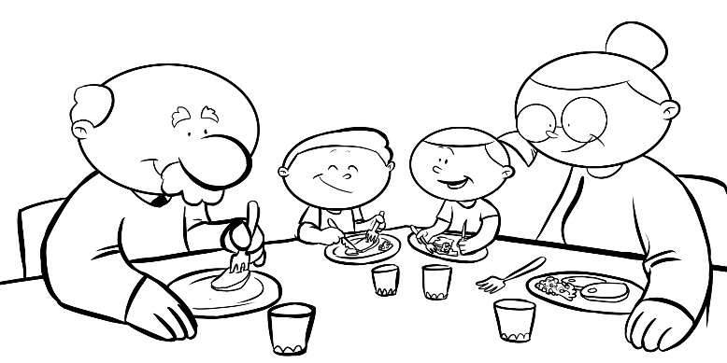
_______________________________________________
_______________________________________________
_______________________________________________
_______________________________________________
_______________________________________________
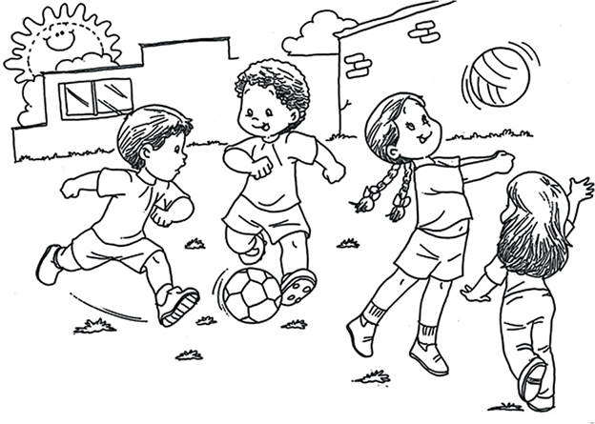
_______________________________________________
_______________________________________________
_______________________________________________
_______________________________________________
_______________________________________________

3. Colorea los actos que infringen las normas y afectan las relaciones entre los vecinos
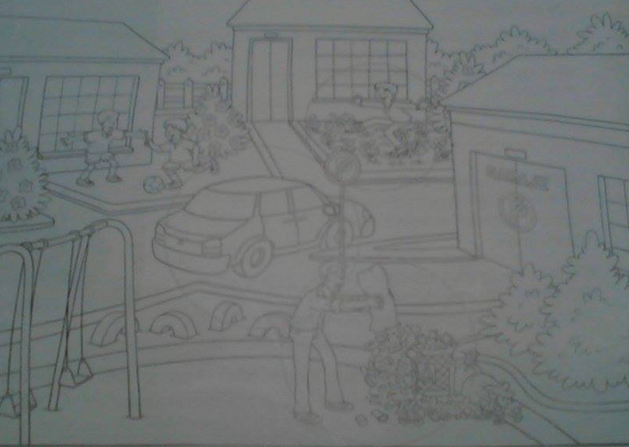
4. Subraya las frases que explican cómo podemos contribuir a la sana convivencia, con nuestros vecinos. Coméntalas con tus compañeros.
a. Mantener en buen estado los parques y zonas comunes del barrio.
b. Discutir con las personas que no colaboran en las actividades que benefician al barrio.
c. Cumplir con los horarios dispuestos para sacar la basura.
d. No asistir a las reuniones previstas por la JAC (Juntas de Acción Comunal) para solucionar problemáticas de su comunidad.
e. No recoger los desechos de las mascotas.
f. Proponer ideas para compartir con los vecinos en celebraciones especiales como la navidad.
g. Avisar a la policía de situaciones anormales en el barrio, por ejemplo, robos o maltrato al bien ajeno.

Guía 2
Tema: manual de convivencia y gobierno escolar
Indicadores de desempeño
Valoro y respeto a las organizaciones que velan por mi bienestar.
Me identifico como ser único, miembro de diversas organizaciones sociales y políticas necesarias para el desarrollo personal y comunitario.
Reconozco que las normas son acuerdos que buscan la convivencia pacifica.
Marco conceptual
Tu colegio se parece mucho al país, tienen una forma de gobierno cuyas normas y decisiones son tomadas de común acuerdo para el beneficio de la mayoría. En tu manual de convivencia encuentras las funciones, deberes y derechos de cada una de las partes que conforman el gobierno escolar.
Como se puede observar en el siguiente esquema.
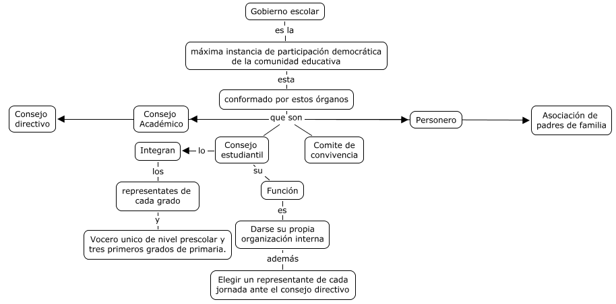
Funciones generales del gobierno escolar
Resolver diferentes problemas que se representen en el colegio.
Vigilar que la educación que ofrece el colegio sea de calidad.
Proponer y aprobar normas que ayudan a mejorar la disciplina del colegio.
Realizar proyectos que ayuden a los estudiantes a fortalecer su capacidad de decisión y su autoconfianza.
Apoyar actividades recreativas y deportivas que aseguren el bienestar y la salud de los estudiantes.
Cuidar que los procesos administrativos y democráticos sean efectuados en total honestidad.
Actividades
1. Colorea el dibujo y escribe como está organizado el gobierno escolar dentro de tu colegio.
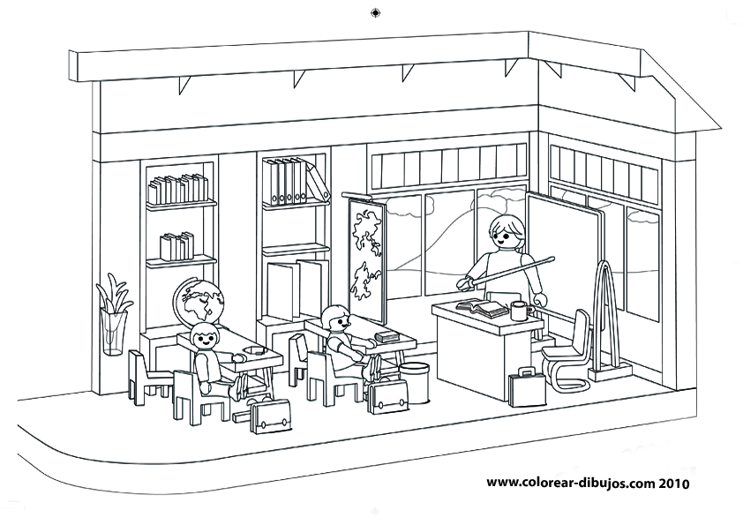

2. Represente con un dibujo como sé elige el representante de curso

3. Realice una lista de los representantes del gobierno escolar según el grafico.
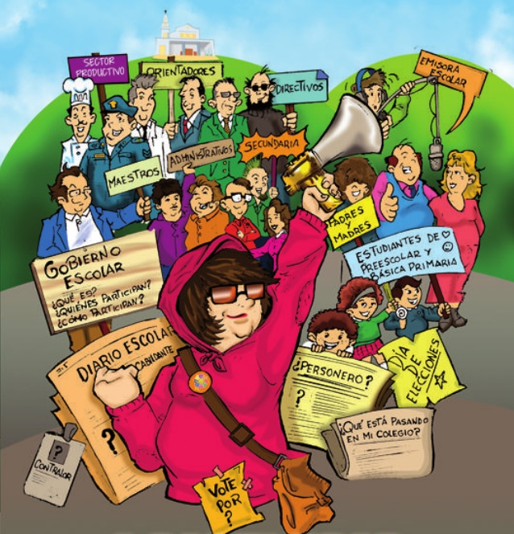
___________________________________________________________________________________________________________________________________________________________________________________________________________________________________________________________________________________________________________________________________________________________________________________________.

Guía 3
Tema: Derechos y Deberes.
Indicadores de desempeño.
Reconozco los derechos y deberes que tengo como ciudadano.
Respeto los derechos ajenos y los propios.
Conozco y valoro los derechos contemplados en la constitución política de Colombia.
Marco conceptual
Los deberes son tareas que cada uno está comprometido a cumplir. Son obligaciones que debemos desarrollar no sólo por nuestro bien sino por el bien de todos. Estas tareas o compromisos hay que cumplirlos con gusto, con alegría y nadie los puede cumplir por ti.
Los derechos son los privilegios o ventajas que hemos conseguido o que otros han conseguido para nosotros.
No existe un derecho sin que otro cumpla un deber. Los derechos tienen vida por el cumplimiento de las obligaciones de otros.
Los derechos fundamentales de los niños son: Tener una familia, Recibir afecto y buen trato, Recibir buena alimentación, Recibir atención mèdica, Recibir educación, Jugar y divertirnos, Tener nombre y nacionalidad, Expresar nuestras ideas,
Actividades
1. Relaciona con una línea los enunciados con la justificación correcta.
Colombia es un país democrático
La constitución es un documento que contiene un conjunto de reglas fundamentales
La constitución tiene normas generales que establece
Porque
Para
Como
La constitución es la norma de normas
la organización de un país.
el pueblo elige a sus representantes
funciona el estado Colombiano
a partir de ella se desprenden las demás leyes

2. Clasifica los derechos en la tabla
Vida, defensa, derecho al libre desarrollo de la personalidad, libertad de culto, derecho a la manifestación pacífica, integridad personal, libertad de escoger una profesión, derecho a la intimidad, derecho a elegir y ser elegido, derecho al debido proceso, libertad de opinión.

Derechos fundamentales
Desarrollo individual
Defensa de la libertad
Jurídicos
Democráticos

3. Con una línea relaciona cada frase con su respectiva ficha.
a. Asisto al colegio para recibir una adecuada formación académica.
b. Recibo atención médica cuando me encuentro enfermo.
c. Ayudo a los quehaceres de la casa.
d. cumplo con mis tareas escolares.
e. Tomo alimentos nutritivos para crecer sano y fuerte.
f. disfruto del descanso en los parques.
Deberes
Derechos

4. Busca una fotografía de tu familia, fotocópiala, pégala y describe cómo es la relación entre sus miembros

Con mi mamá: ___________________________________________________________
Con mi papá: ____________________________________________________________
Con mis hermanos: ________________________________________________________
Con mis abuelos: __________________________________________________________

5 Colorea los gráficos y completa el de los deberes.

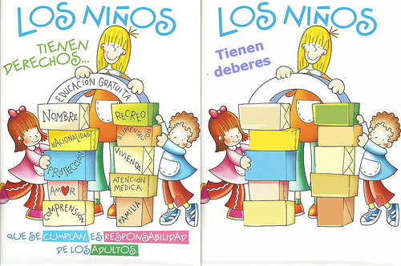

ACTIVIDADES: Orientación
Guía 4
Tema: Me oriento en el espacio
Indicadores de desempeño:
Identifico los puntos cardinales.
Reconozco la importancia de los puntos cardinales para mi vida diaria.
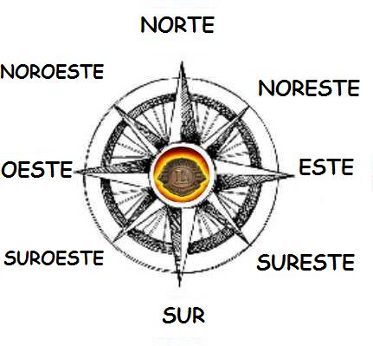
Marco conceptual
Cuando queremos ir hay un sitio tenemos que orientarnos. Podemos hacerlo con los puntos cardinales, con la rosa de los vientos y con la brújula.
Los puntos cardinales son cuatro: oriente o este (E), occidente u oeste (O), norte (N) y sur (S). También encontramos puntos cardinales intermedios: noroeste (NO), el suroeste (SO), el noreste (NE) y el sureste (SE).
La Rosa de los vientos es una representación gráfica de los puntos cardinales e intermedios. Observa en la rosa de los vientos, que el norte y el sur son opuestos entre sí; de igual forma el este y el oeste.
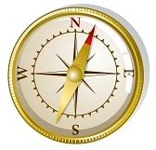
La Brújula es un instrumento que fue inventado hace muchos años por los chinos, desde entonces los marinos empezaron a utilizarla para orientarse en sus largos viajes por el mar, especialmente por la noche.
La brújula es una caja circular que posee una aguja imanada que al girar sobre un eje, señala el norte.

Actividades
1. Lee las instrucciones y ubica los puntos cardinales. Luego, práctica lo aprendido con tus compañeros y compañeras.
- Señala el lugar por donde sale el sol.
- Ubica el punto opuesto al este. Escribe el símbolo.
- Si detrás del niño se encuentra el sur, ¿Cuál será el norte? Escribe los símbolos de estos dos puntos cardinales.
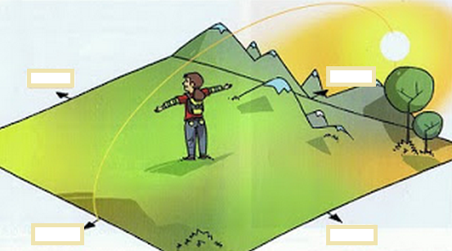
2. Con base en la ilustración escribe que lugares rodean a Mónica. Y en el círculo ubica los puntos cardinales.
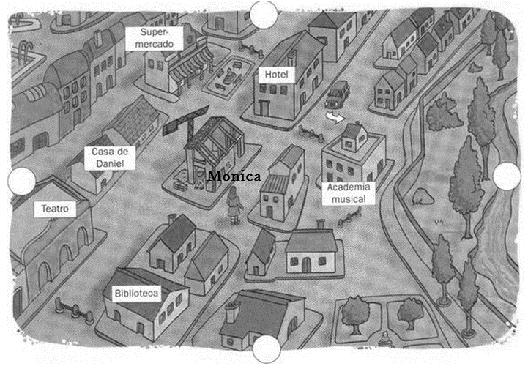
Al oriente _______________________________________ Al Suroeste _________________________________
Al norte ________________________________________ Al Noroeste _________________________________
Al occidente _____________________________________ Al sur ______________________________________
3. Con mis compañeros me desplazo al patio central, dibujo mi colegio y señalo:

A sus espaldas, o sea al sur (S) ______________________________________________
A su derecha, o sea al oriente o este (E) _______________________________________
A su izquierda, o sea al occidente (O) _________________________________________
Al frente, o sea al norte (N) _________________________________________________

4. Contesta las preguntas
a. En el recorrido que haces diariamente de tu casa al colegio, ¿Cómo te orientarías sino pudieras observar por dónde vas?
________________________________________________________________________________________________________________________________________________________________________________________________________________________________________________________________________________________________________________________________________________________________________________________.
b. Imagina que te encuentras perdido o perdida en el campo ¿Qué recursos utilizarías para salir de allí? Haz un dibujo del sitio en el que te perdiste.
_____________________________________________________________________________________________________________________________________________________________________________________________________________________________________________________________________________________________________________________________________________________________________________________________________________________________________________________________________________________.

c. Con ayuda de tus padres realiza una historia en la que represente las experiencias de un niño perdido.

Guía 5
Tema: Representaciones gráficas
Indicadores de desempeño
Establezco relaciones entre los espacios físicos que ocupo y su representaciones (mapas, planos, dibujos…)
Marco conceptual
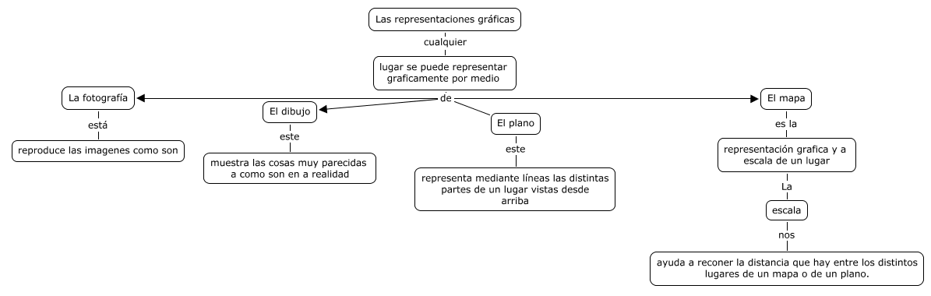
b
c
d
e
f
Actividades
1. Lee y completa el crucigrama. a
a. Muestra las cosas como son.
b. Es el número de puntos cardinales.
c. Muestra las cosas parecidas a como son realmente.
d. Instrumento que consta de una aguja imanada que sirve para indicar el norte.
e. Representación gráfica de un lugar visto desde arriba.
f. Representación gráfica y escala de un lugar.
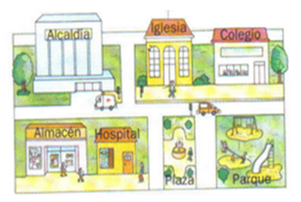
2. Escribe en el plano el nombre que corresponde a cada lugar.
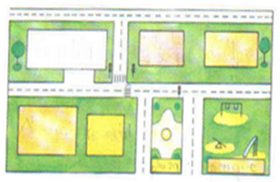

3. Laura perdió su oveja y sus amigos Juan, Lucas y Daniela le ayudan a buscarla. Lee la información de los recuadros y sigue cada recorrido con diferente lugar.
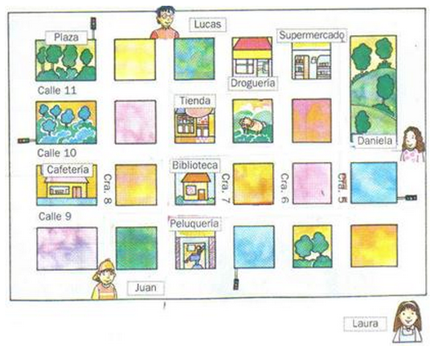
Juan: yo avancé hacia el N una cuadra, luego giré hacia el E y por la calle 9 caminé cuatro cuadras; después recorrí tres cuadras hacia el N.
Daniela: yo avancé cinco cuadras hacia el O; giré hacia el S y recorrí dos cuadras.
Lucas: Yo avancé tres cuadras hacia el S, tomé la calle 9 hacia el E y recorrí dos cuadras; luego, giré hacia el N y avancé dos cuadras.
Responder
¿Quién encuentra la oveja? ______________________________________________________.
Si estás en la plaza con la oveja, describe el recorrido que harías para llevarla hasta su dueña. _______________________________________________.
4. Con la ayuda de tus papas realiza una maqueta representando el plano de tu casa.

Guía 6
Tema: Los mapas
Indicadores de desempeño
Marco conceptual
¿Cómo interpretar un mapa? Es necesario tener en cuenta aspectos como:
La orientación: iniciamos ubicando la rosa de los vientos e identificamos los puntos cardinales.
Las convenciones: identificamos los símbolos utilizados en el mapa para que representar diversos aspectos de la realidad.
Los colores: distinguimos los colores que representan las diferentes variaciones del terreno. En algunos casos aparece una barra de colores que representa la altura de algunas regiones.
La escala: se representa por medio de una pequeña regla de colores blanco y negro. Debes tener en cuenta que un mapa no puede mostrar todo pues imposible poner en una hoja de papel todo lo referente a un lugar o a un país. Por esto hay diferentes clases de mapas de un mismo sitio.
Actividades
1. Señala los cuatro puntos cardinales y escribe O, N, E, S, según corresponda.
- Traza el recorrido para llegar al Gran Tesoro:
- Zarpa en el barco en dirección norte y recorre 20 km según la escala. Luego, en dirección oeste recorre 15 km y 10 km al sur. Después, 25 km al oeste y 5 km al sur. Atraviesa el puente colgante y súbete a una lancha para navegar 10 km hacia el norte y llegar al Gran Tesoro.
- Escribe el número de convención que corresponde a cada lugar.
- ¿Cuántos kilómetros hay entre la isla de los cocos y los osos salvajes?
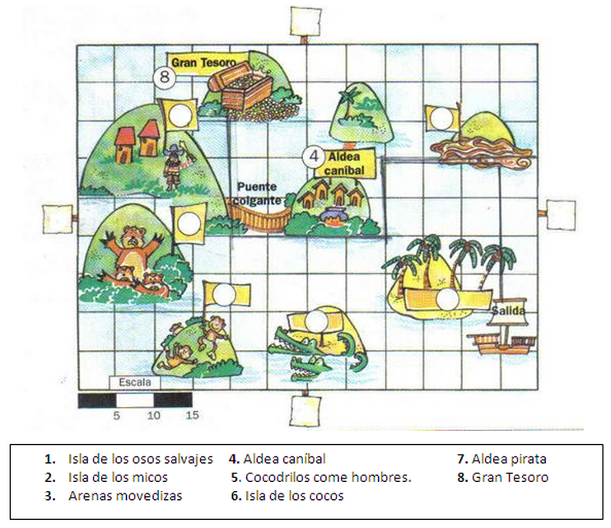
2. Trabaja en el mapa.
- Señala con un círculo el departamento donde vives.
- Escribe las vocales que hacen falta para completar el nombre de los elementos que permiten interpretar un mapa.
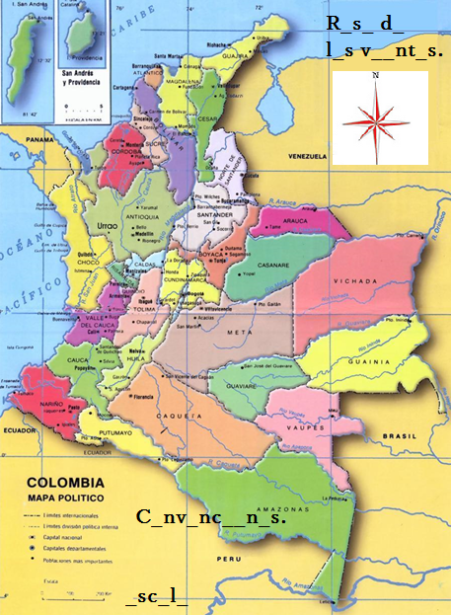

3. Nuestro país, Colombia, está ubicado en el noroccidente de América del sur.
Es el único país de América del sur que posee costas en los dos océanos: el atlántico al norte, y el pacífico al oeste además Colombia limita con los siguientes países: Panamá al noroeste, Venezuela al este, Brasil al sureste, Perú y Ecuador al sur.
Escribe el nombre de los países con los que limita Colombia en cada cuadro.
